附件1

省（区、市） 市（区） 县（市、区）

自然资源登记簿

自然资源登记单元号：

登记机构:

自然资源登记信息
单位： □平方公里 □公顷 / □亿立方米
自然资源登记单元号
所有权人 |  |  |  |  |  |  | 所有权代表行使主体
 |  |  |  |  |  |  | 所有权代表行使内容
自然状况 | 坐 落
 | 总面积 |  |  |  |  | 总数量
 | 类 型 |  | 类 别 |  | 面 积 | 数 量 |  |  | 质 量
空间坐标、位置说明
或者四至描述
公共管制 | 用途管制要求
 | 生态红线要求
 | 特殊保护要求
登记时间 |  |  |  |  |  |  | 登簿人
变 化 情 况 |  |  | 变化原因 | 变化内容 |  |  |  | 登记时间 |  | 登簿人

附 图

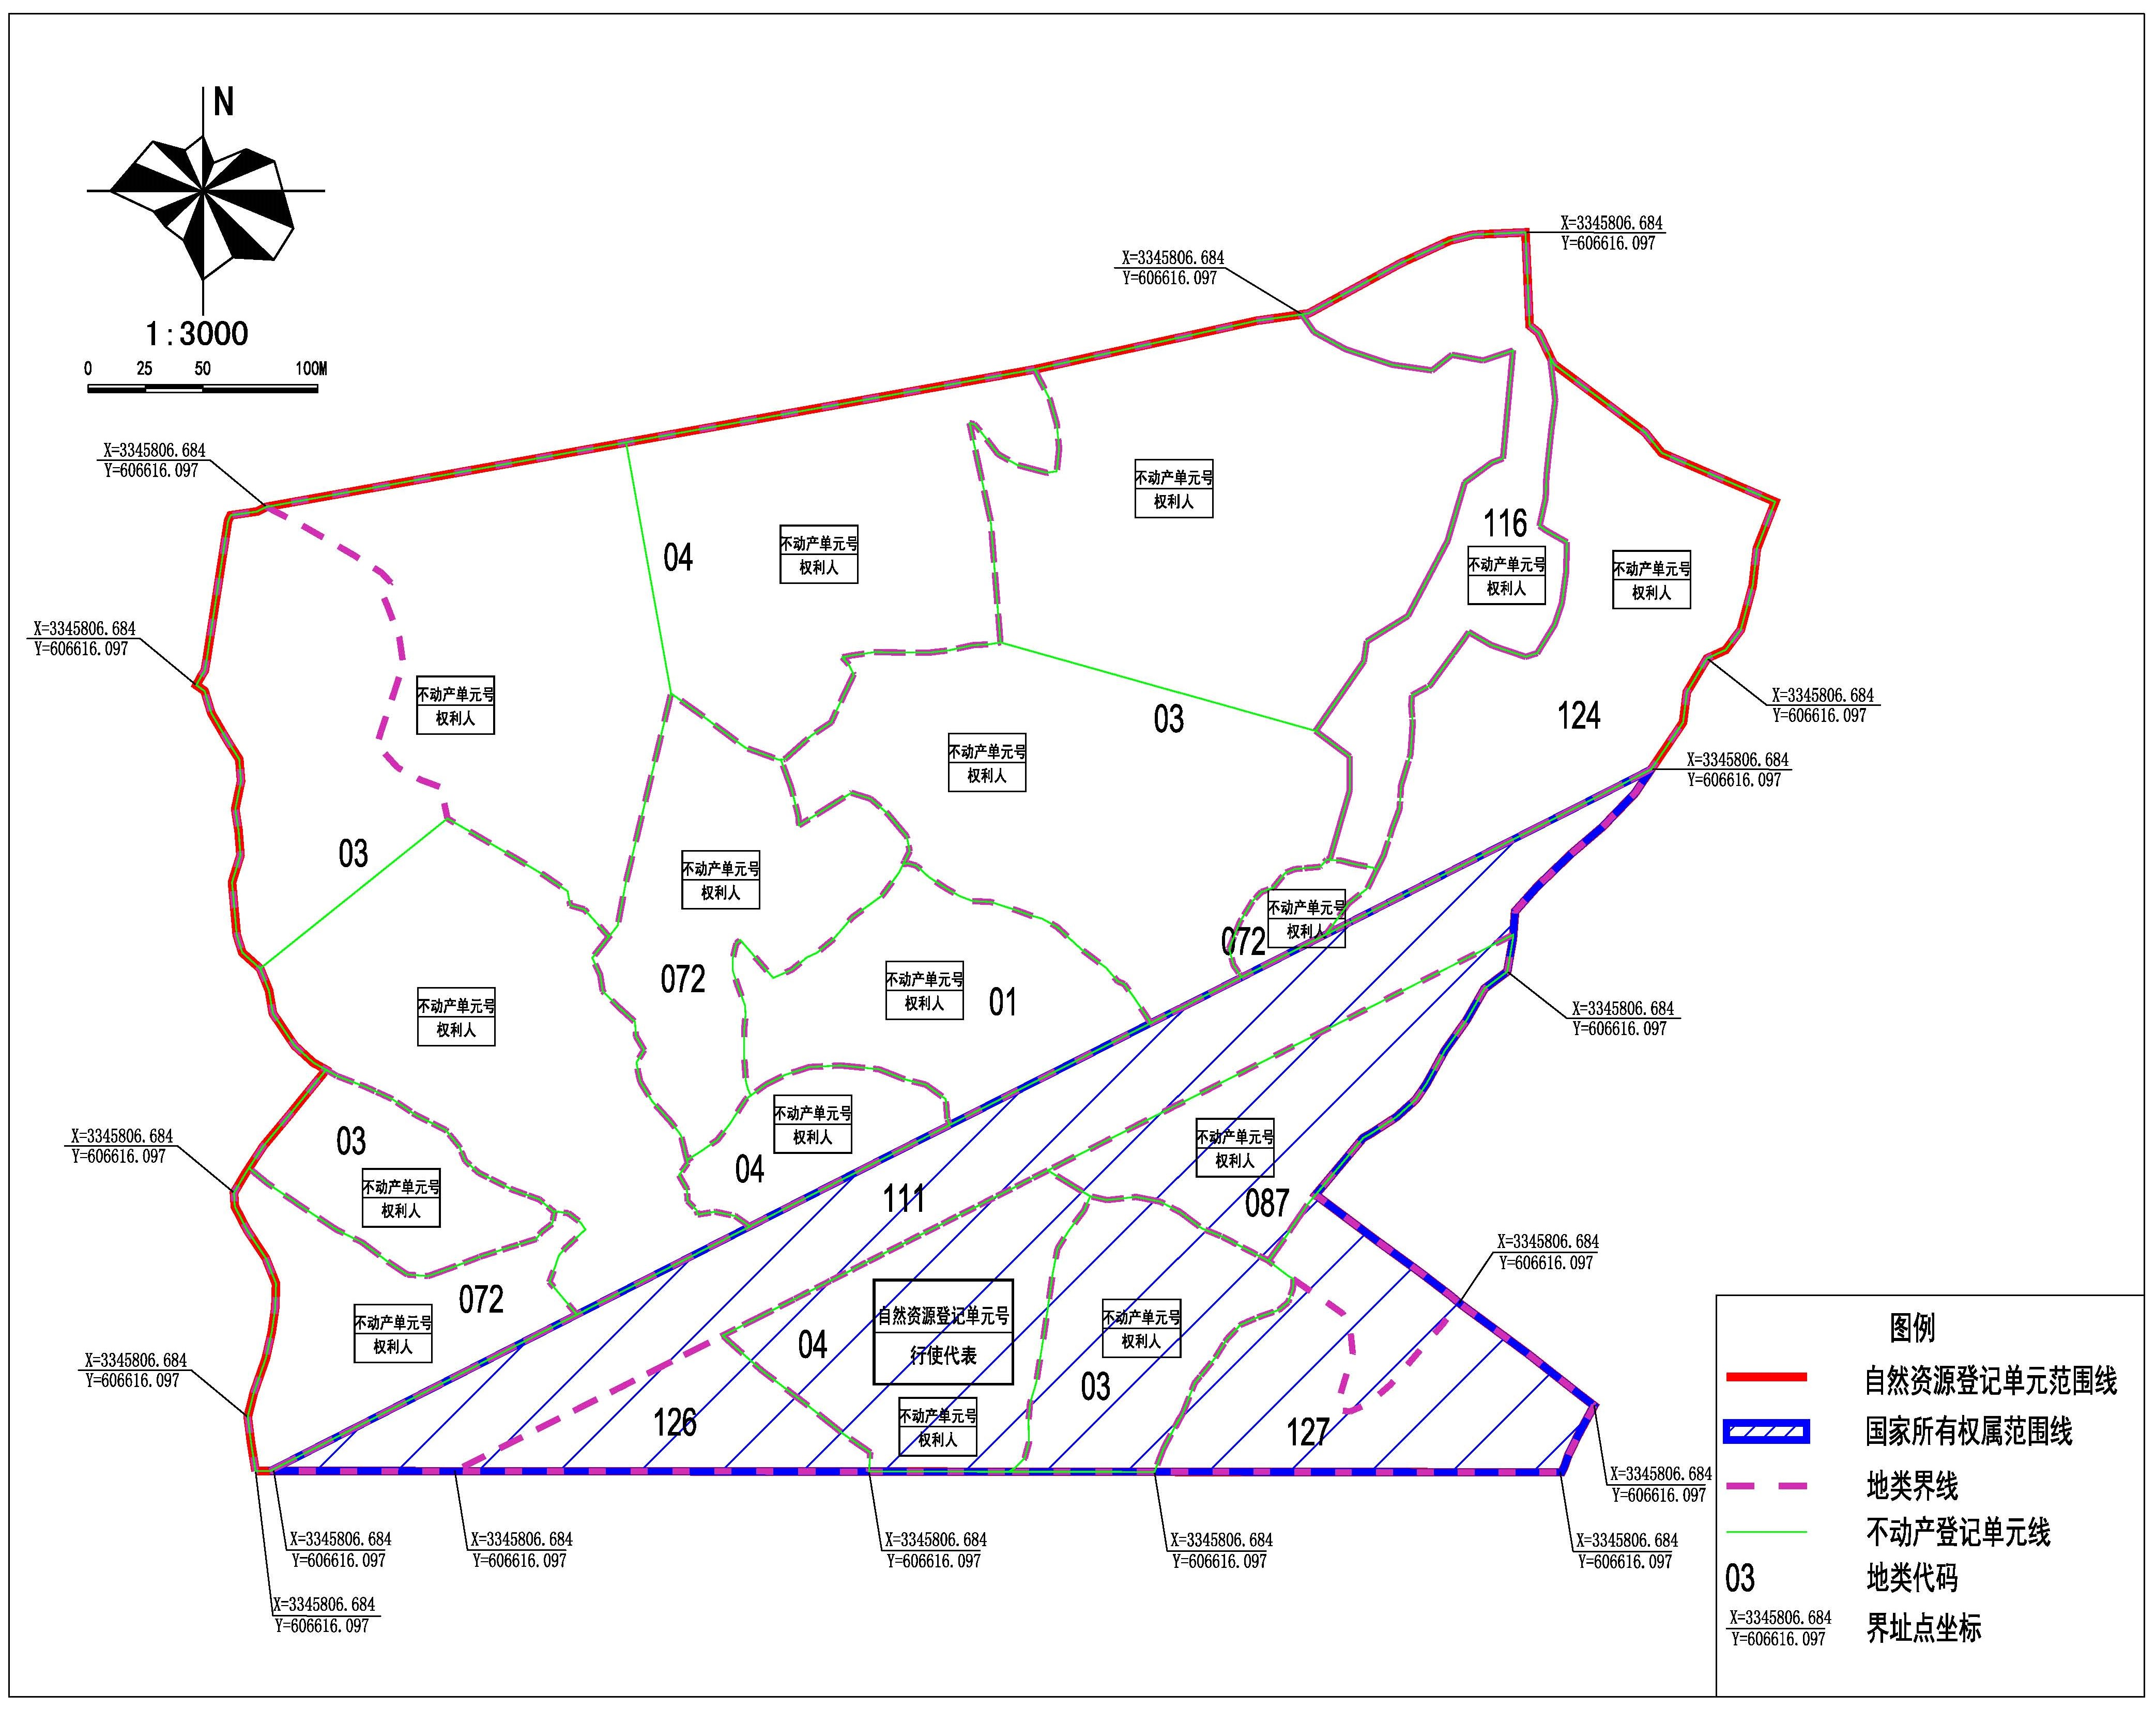

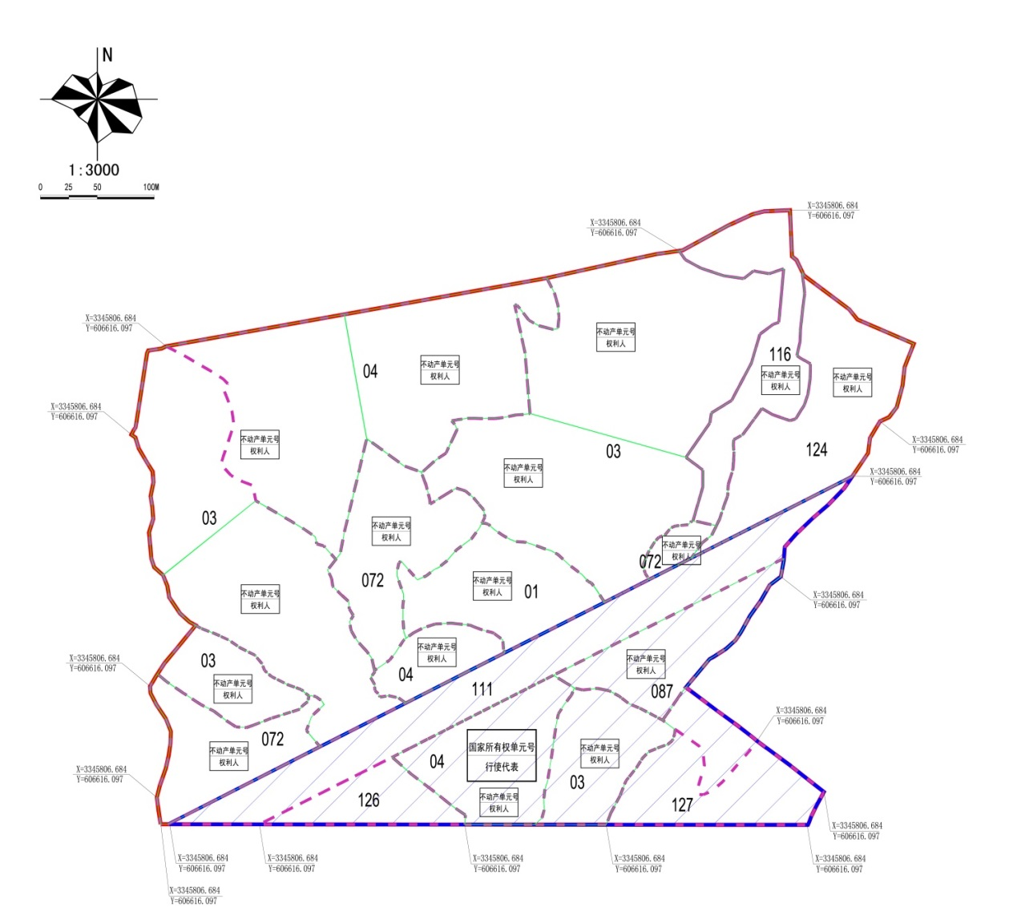

其他需注明事项

不动产权利关联信息
自然资源登记单元号：
不动产单元号 | 不动产权利 |  | 权利人
 | 集体土地所有权 | 国有土地上的用益物权
登记时间 |  | 登簿人
附 记

自然资源登记簿填写说明
【自然资源登记单元号】填写按照自然资源调查有关技术规定编制的自然资源登记单元号。
【所有权人】国家自然资源所有权的权利人填写“全民”。
【所有权代表行使主体、所有权代表行使内容】暂不填写，待健全国家自然资源资产管理体制和探索建立分级行使国家自然资源所有权体制改革任务完成后，进行补充记载。
【总面积】填写自然资源登记单元的总面积。
【总数量】填写自然资源登记单元的总数量。
【类型】填写自然资源登记单元内自然资源的类型。
【类别】填写自然资源登记单元内自然资源的具体类别。
【面积】填写自然资源登记单元内自然资源的分类别面积。
【数量】填写自然资源登记单元内自然资源的分类别数量。
【质量】填写自然资源登记单元内自然资源的分类别质量。
【空间坐标、位置说明或者四至描述】填写自然资源登记单元的空间坐标信息（含高程值）和位置说明，不能填写空间坐标的，填写四至描述。
【用途管制要求】填写依法确定的自然资源有关规划对自然资源登记单元的用途管制要求。
【生态红线要求】填写依法划定的生态保护红线对自然资源登记单元的生态保护要求。
【特殊保护要求】填写自然资源有关法律法规或者规划和红线确定的对自然资源登记单元的其他保护要求。
【变化原因、变化内容】填写自然资源自然状况发生变化的具体原因和具体内容。
【附图】附通过自然资源调查形成的自然资源登记单元成果图。
【不动产单元号】填写按照不动产权籍调查技术规定编制的不动产单元号。
【集体土地所有权、国有土地上的用益物权】涉及集体土地所有权的，填写集体土地所有权；涉及国有土地上的用益物权的，填写国有建设用地使用权或者国有农用地的使用权等。
【权利人】填写集体土地所有权或者国有土地上的用益物权的权利主体。
【登记时间】按照“×年×月×日”的形式记载登簿日期，如2016年01月01日。
【登簿人】由登记机构负责登簿的登记工作人员签名。
【附记】填写需要进一步说明的有关信息，如自然资源登记涉及调整或者限制已经登记的不动产权利的信息。

